## 一、Tomcat入门

### 1.1 Tomcat请求体系

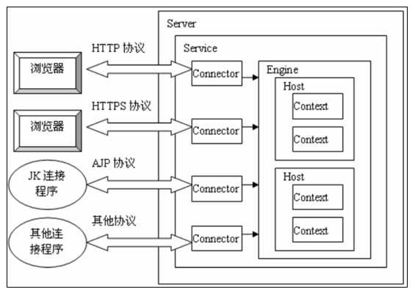

Tomcat服务器的启动是基于一个server.xml文件的，Tomcat启动的时候首先会启动一个Server.

Server里面就会启动Service，Service里面就会启动多个"Connector(连接器)"，每一个连接器都在等待客户机的连接，当有用户使用浏览器去访问服务器上面的web资源时，首先是连接到Connector(连接器)，Connector(连接器)是不处理用户的请求的，而是将用户的请求交给一个Engine(引擎)去处理，Engine(引擎)接收到请求后就会解析用户想要访问的Host，然后将请求交给相应的Host，Host收到请求后就会解析出用户想要访问这个Host下面的哪一个Web应用,一个web应用对应一个Context。

对应到的server.xml配置的层级关系：

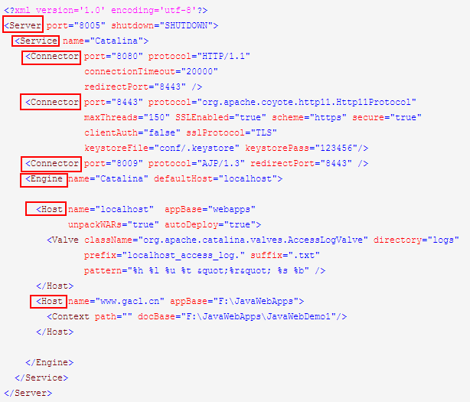

## 二、Tomcat配置

Tomcat的所有配置都放在conf文件夹之中，里面的server.xml文件是配置的核心文件。

### 2.1端口配置

修改server.xml配置文件中的Connector节点的port属性的值，默认是8080，如下：



### 2.2虚拟目录映射配置

* **方式1：自动映射**

Tomcat服务器会自动将webapps目录下的所有web应用成虚拟目录，默认上下文是文件夹的名字。如：webapps目录下有examples的web应用，则启动后，虚拟目录是：/examples

* **方式2：server.xml文件配置host元素**

一个Host节点表示一个虚拟主机，一个虚拟主机下可以部署多个web应用，每个web应用用context节点来表示，如：

<Context path="/JavaWebApp" docBase="F:\JavaWebDemoProject" />

可将在F盘下的JavaWebDemoProject这个JavaWeb应用映射到JavaWebApp这个虚拟目录上。

Context表示上下文，代表的就是一个JavaWeb应用，Context元素有两个属性，path：用来配置虚似目录，必须以"/"开头；docBase：配置此虚似目录对应着硬盘上的Web应用所在目录。

* **方式3：\conf\Catalina\localhost目录配置**

在Tomcat根目录下的\conf\Catalina\localhost新建xml格式的文件，该文件做如下配置：<Context docBase="F:\JavaWebDemoProject" />。

用来配置虚拟目录，上面的配置没有指定path路径，此时使用的是xml文件的文件名作为虚拟目录

* **优缺点**

方式1和方式2每次修改都需要重新启动Tomcat，而方式3只要修改xml的文件名即可以更改虚拟目录，官方推荐方式3。

### 2.3虚拟主机配置